AΣΚΗΣΗ - Superheroes – Reading/Writing

1. ΕΡΩΤΗΣΕΙΣ

Διαβάστε τα κείμενα για τους υπερήρωες (στα Έγγραφα) και απαντήστε στις παρακάτω ερωτήσεις. Σε κάθε ερώτηση μπορεί να υπάρχει παραπάνω από μια απάντηση (απαντήσεις παρακάτω)

1. This hero doesn’t use any weapons.

2. These heroes actually don’t have any super powers.

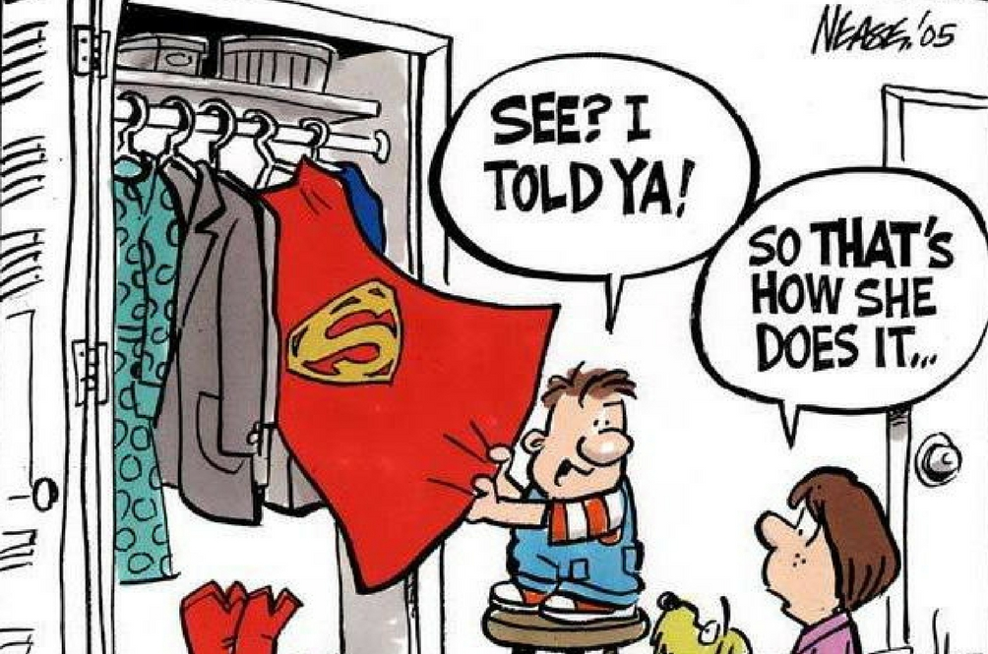
3. This hero is actually a god.
4. This hero comes from another planet.

5. These heroes use jewellery as weapons.

6. This hero depends completely on technology

7. These heroes change their form and become very fierce.

2. WRITING

Πως φαντάζεστε τον δικό σας υπερήρωα;; Φανταστείτε τον/την και γράψτε μια περιγραφή. Μπορείτε να αναφερθείτε:

- στην εμφάνισή του/της
- στην προέλευσή του/της
- στη πηγή της δύναμής του/της
- στις υπερ-δυνάμεις του/της
- στον χαρακτήρα του/της
...και ό,τι άλλο θέλετε εσείς.

Μπορείτε να μου στείλετε τα κείμενά σας μέσω μέηλ. Θα χαρώ πολύ να διαβάσω τις ιδέες σας, ιδιαίτερα σε τέτοιους δύσκολους καιρούς. Θα χρειαζόμασταν κάποιον υπερήρωα….ή μήπως υπάρχουν ήδη ήρωες γύρω μας και δίπλα μας; Είστε ελεύθεροι να γράψετε και να αυτοσχεδιάσετε με τις ιδέες σας.

ΑΠΑΝΤΗΣΕΙΣ

1. Τhe Hulk
2. Captain America – Ironman
3. Thor
4. Superman
5. Green Lantern – Wonder Woman
6. Ironman
7. The Hulk - Wolverine

